Отчет по лабораторной работе №6

Операционные системы

Лукина Ирина Олеговна

Содержание

# 1 Цель работы

Ознакомление с инструментами поиска файлов и фильтрации текстовых данных. Приобретение практических навыков: пл управлению процессами (и заданиями), по проверке использования диска и обслуживанию файловых систем. # Выполнение лабораторной работы 1. Вхожу в систему.

1. Записываю в файл названия файлов, содержащихся в домашнем каталоге.



Запись в файл

1. Вывожу имена всех файлов, имеющих расширение .conf.

Вывод

Вывод

1. Несколькими способами определяю какие файлы начинаются с “с”.

Нахождение файлов

Нахождение файлов

1. Через find вывожу имена файлов из каталог, начинающиеся в символа “h”.

Вывод

Вывод

1. Запускаю в фоновом режиме процесс, который будет записывать в файл файлы, начинающиеся с определенных символов.

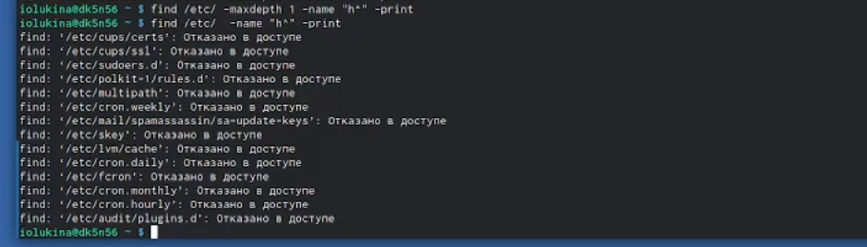

logfile

1. Удаляю файл.

Удаление

Удаление

1. Запускаю в фоновом режиме gedit.

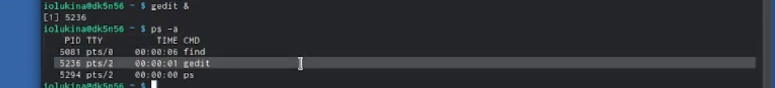

Запуск gedit

1. Определяю индентификатор gedit через ps.



ps -a

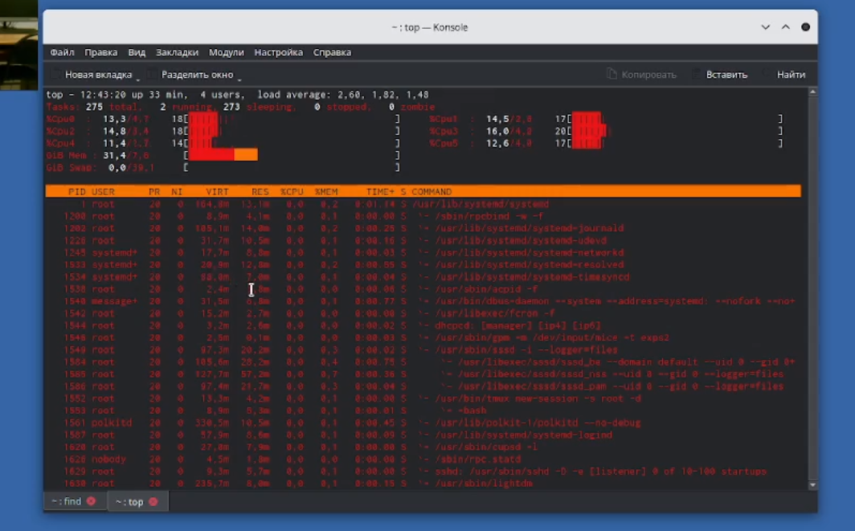

top

ps aux grep

ps aux grep

1. Открываю справку по команду kill и завершаю gedit, вписывая номер индентификатора.

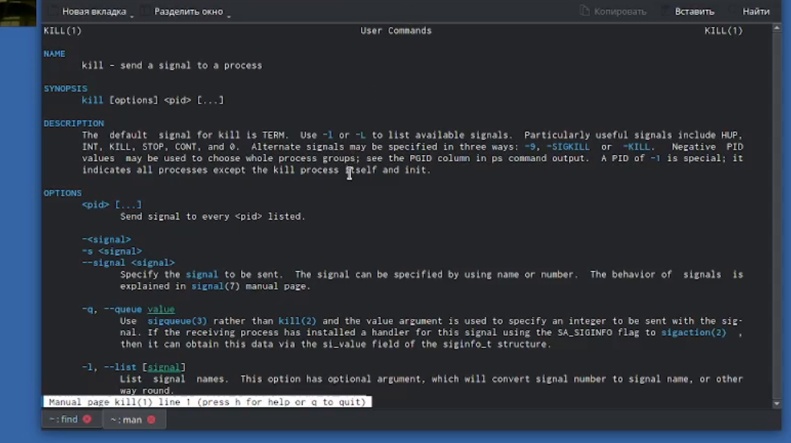

man kill

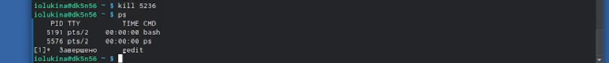

kill gedit

1. Выполняю команды df и du. Открываю справку по ним.

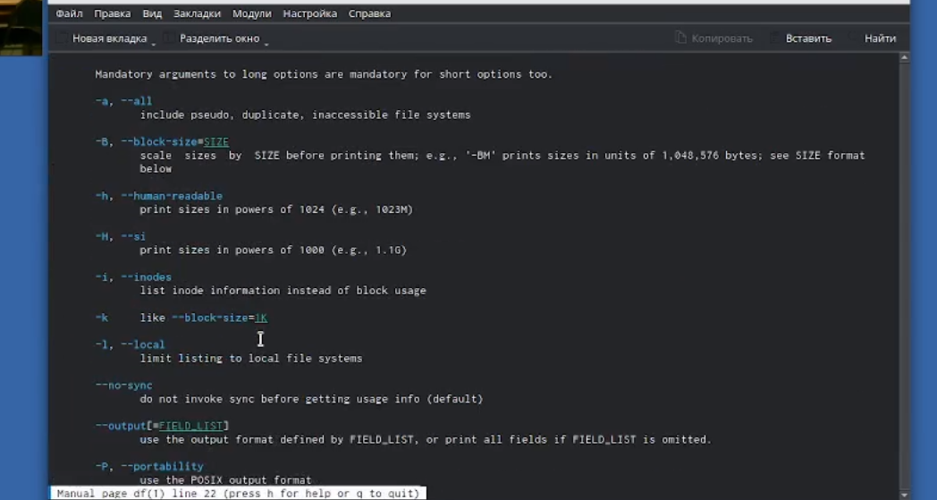

df

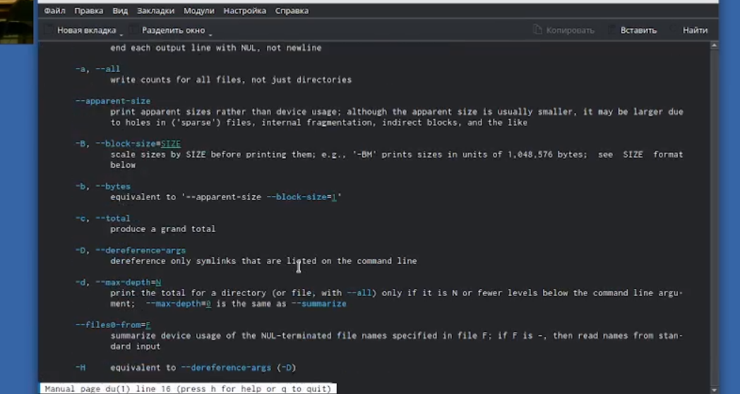

du

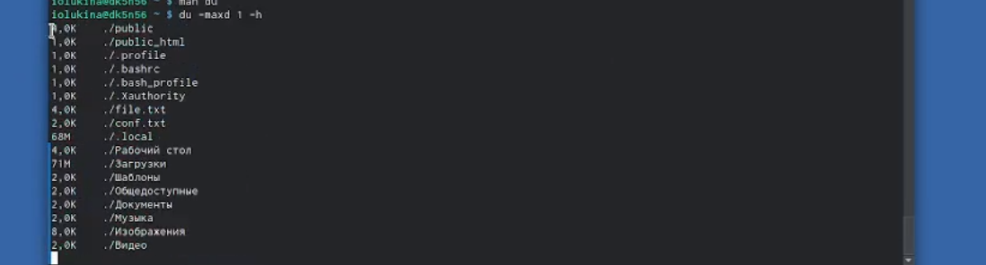

du выполнение

1. С помощью find выводу имена всех директорий из домашнего каталога.

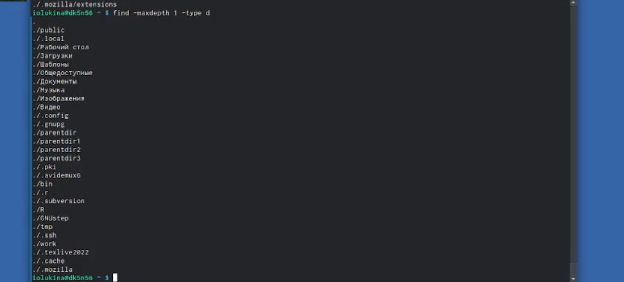 # Выводы

В ходе выполнения лабораторной работы я научилась находить и перенаправлять файлы через консоль.